**移动官网改版充值需求（二期内容）**

**版本：V1.0**

|  |  |  |  |  |
| --- | --- | --- | --- | --- |
| 日期 | 版本号 | 内容 | 负责人 | 备注 |
| 12.25 | V 1.0 | 原版 | 张丽瑛 |  |
|  |  |  |  |  |

目录

一、需求背景（必填） 1

二、需求对接人（必填） 1

三、预计上线时间&预计使用人及后续效果（必填） 2

四、是否需要内测（必填） 2

五、需求范围 2

六、需求说明 2

6.1.默认充值方式为快捷支付 3

# 一、需求背景（必填）

移动官网改版二期内容的一部分。

# 二、需求对接人（必填）

张丽瑛

# 三、预计上线时间&预计使用人及后续效果（必填）

1月

# 四、是否需要内测（必填）

否

# 五、需求范围

对页面交互和视觉做了优化，功能和业务逻辑基于[PLATFORM-1037](http://172.29.3.241/browse/PLATFORM-1073?jql=issuetype%20%3D%20%22New%20Feature%22%20AND%20text%20~%20%22%E5%85%85%E5%80%BC%22%20ORDER%20BY%20created%20DESC)、[PLATFORM-729](http://172.29.3.241/browse/PLATFORM-729)。

蓝色字部分为在文档V2.12后，修改的内容：获取短信方式改为弹框获取。

# 六、需求说明

* 用户场景

用户通过账户页中“充值”或购买标的时的提示弹窗进入此页面。

* 输入/前置条件

用户登录且开通存管。

用户未开通存管，点击【充值】时弹出开通存管提示弹窗。（弹窗形式同现在。）

* 需求说明

### 6.1.默认充值方式为快捷支付

#### 1.用户未绑定银行预留手机号

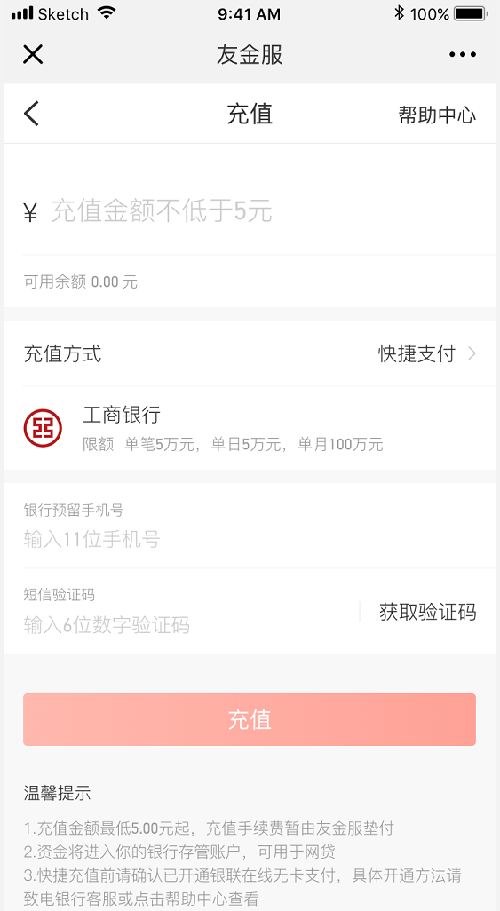

①【帮助中心】按键：点击进入帮助中心页；

②输入框交互

i. 暗文：充值金额不低于{最低充值金额}元

ii操作：点击输入框，暗文上移至输入框上方，固定为输入框标题。弹出数字键盘。

iii.输入框限制输入13位字符（包含数字和小数点）。小数点不能重复输入，当输入框中已经有小数点，用户再点击键盘中的小数点无效果。输入框只能输入数字（最好能弹出数字键盘）。

iv.失焦校验：输入框内容错误（输入金额少于最低充值金额），输入框标题变色作为提示。

③可用余额：显示用户账户余额。显示单位为元，保留小数点后两位，千分化。

④充值方式

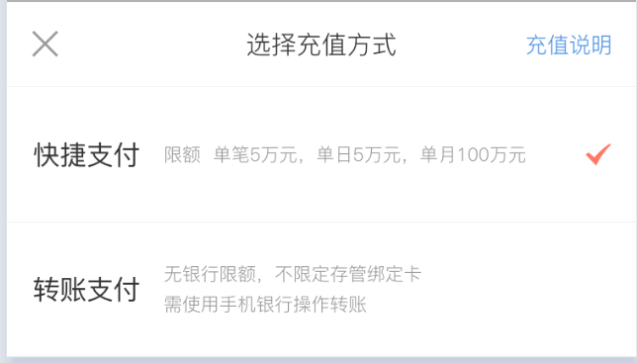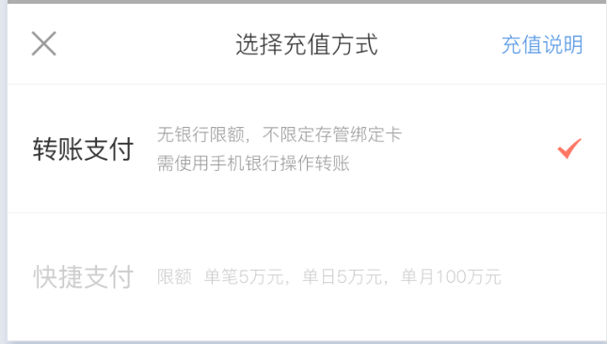

i.默认为快捷支付时，展示用户绑定银行卡的logo、银行名称和限额：单笔限额XX元，单日XX元，单月XX元。

iii.点击，向上弹出“选择充值方式”弹框。选中某一充值方式，弹框向下隐藏，充值方式切换。不可选择的选项排在可选择选项的下方，如果两个选项都可选择，则快捷支付排在转账支付上方。快捷支付文案：单笔限额XX元，单日XX元，单月XX元。转账支付文案: 无银行限额，不限定存管绑定卡，需使用手机银行操作转账. 点击x关闭弹框。

iv.当输入的充值金额＞快捷支付单笔金额时，充值方式改为转账支付。若用户改变输入金额且金额<快捷支付单笔金额时充值方式改为快捷支付。充值方式改变，页面跟着刷新改变。

⑤填写银行预留手机号

i. 手机输入框

暗文：输入11位手机号。手机号码输入框；输入框输入限制11位，超过11位不能输入。

ii.短信验证码输入框

暗文：输入6位短信验证码；限制输入6位。

iii.【获取验证码】按键

a.充值金额为空或充值金额＜最低充值金额，或手机号为空或手机号输入不满11位时，按键置灰不可使用。当充值金额和手机号填写无误时，按键高亮可用。  
b.点击按键，发送验证码，按键处倒计时180s。倒计时结束，按键为【重新获取验证码】，点击可再次获取验证码。

iv.发送验证码后，输入框金额和银行预留手机号码不可更改（输入框内置灰，内容锁定）。

v.输入框交互

a.点击输入框，暗文消失，弹出数字键盘。

b.失焦判断：判断手机号码格式和验证码格式是否正确。否则展示提示。

手机号格式错误提示文案：请输入正确手机号

验证码格式错误提示文案：短信验证码错误

⑥【充值】按键

i. 点击判断：验证码是否正确，验证码错误则TOAST提示。

ii. 点击进行银行预留手机号绑定，绑定成功进行充值，绑定失败TOAST提示错误。

iii. 点击进行充值。充值成功转跳充值成功反馈页面，失败转跳充值失败反馈页面。

iv.快捷充值时，充值金额、银行预留手机号和短信验证码为空或格式不正确则按键置灰不可点击。

v.特殊情况：用户中途失去登录态，点击按键，弹出弹窗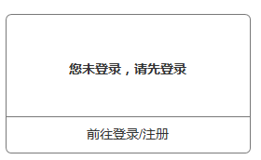，点击【前往登录/注册】，前往登录/注册页。

⑦温馨提示

i文案：

1. 充值金额最低5.00元起，充值手续费暂由友金服垫付.

2. 资金将进入你的银行存管账户，可用于网贷.

3. 快捷充值前请确认已开通银联在线无卡支付，具体开通方法请致电银行客服或点击帮助中心查看。

ii. 存管绑定卡为邮储、建行的用户需展示第3点，其他用户不展示该点。

#### 2.用户已绑定银行预留手机号

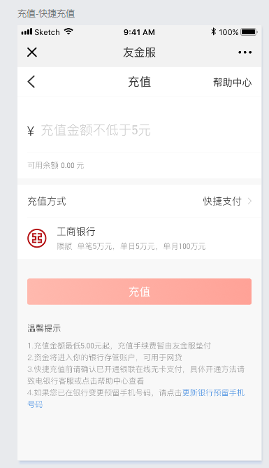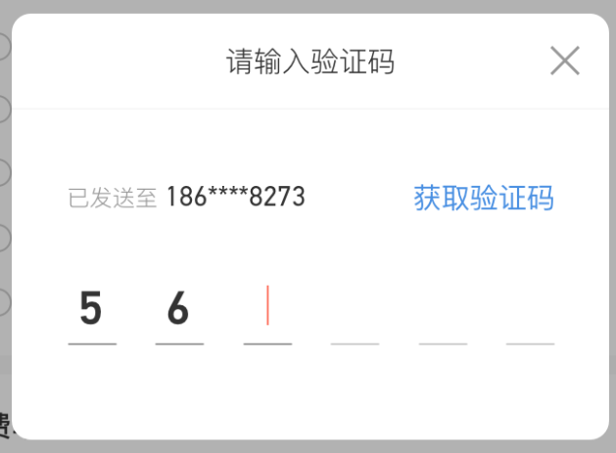

①【帮助中心】按键、②输入框交互、③可用余额和④充值方式与上述相同。这里不赘述。

⑤【充值】按键

i. 快捷充值时，用户未填写充值金额或充值金额＜最低充值金额时，按键置灰不可使用。当用户填写金额且金额>最低充值金额时，按键高亮可用。

ii.点击，弹出短信验证码弹框且发送验证码到用户手机。

iii. 特殊情况：用户中途失去登录态，点击按键，弹出弹窗，点击【前往登录/注册】，前往登录/注册页。

##### ⑥短信验证码弹框

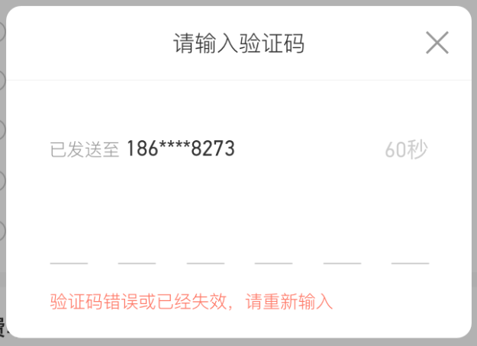

i. 打开弹框，自动发送验证，【获取验证码】按键位置开始180s倒计时。

ii.提示验证码已发送，文案：已发送至{脱敏展示用户银行预留手机号}。

iii.验证码弹框

a.输入框交互：用户点击任意下划线位置，光标从最左边的下划线开始输入。删除则删除当前光标所在数字。

b.用户输入至第6位数字，自动验证短信验证码是否正确。输入验证码正确，自动提交充值订单，并跳转充值结果页（充值成功转跳充值成功反馈页面，失败转跳充值失败反馈页面）。

c.如果输入的验证码错误或失效（输入的验证码与订单不符）则在该弹框内提示：验证码错误或已经失效，请重新输入，并清空输入框；当用户输入验证码错误次数≥3次（在获取一个验证码的期间），提示语为：输入次数超限，请重新获取验证码，并且不再验证后续输入的验证码，后续用户输入验证码（输入到第6位）都展示以上提示文案；用户重新获取验证码，重新计算错误次数。

⑦验证码缓存

用户删掉验证码弹框，可以在金额输入框内修改金额，再次点击【充值】，重复上述获取短信验证码的流程。同一页面，用户点击【充值】次数≤5次，弹框从180s开始倒计时。但，当用户第6次点击【充值】时，短信验证码弹框内上一个验证码倒计时无需清空，直至180秒结束，用户才能重新获取验证码。如果页面刷新，点击次数重新计算。

⑧温馨提示

i文案：

1. 充值金额最低5.00元起，充值手续费暂由友金服垫付.

2. 资金将进入你的银行存管账户，可用于网贷.

3. 快捷充值前请确认已开通银联在线无卡支付，具体开通方法请致电银行客服或点击帮助中心查看。

4.如果您已在银行变更预留手机号码，请点击更新银行预留手机号码。

ii. 存管绑定卡为邮储、建行的用户需展示第3点，其他用户不展示该点。

iii.点击文字链接【更新银行预留手机号码】前往账户设置页中的“银行预留手机号码”项。

⑨充值说明

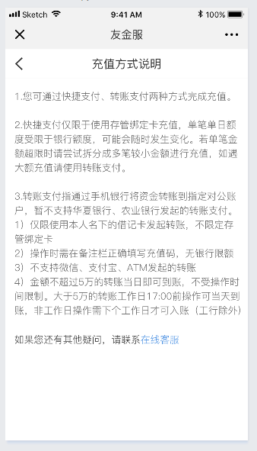

i.点击支付弹层中的【充值说明】，出现充值说明页。充值说明内容以[PLATFORM-1073](http://172.29.3.241/browse/PLATFORM-1073)为准。

1. 您可通过快捷支付、转账支付两种方式完成充值。
2. 快捷支付仅限于使用存管绑定卡充值，单笔单日额度受限于银行额度，可能会随时发生变化。若单笔金额超限时请尝试拆分成多笔较小金额进行充值，如遇大额充值请使用转账支付。
3. 转账支付指通过手机银行将资金转账到指定对公账户，暂不支持华夏银行、农业银行发起的转账支付。
4. 仅限使用本人名下的借记卡发起转账，不限定存管绑定卡。
5. 操作时需在备注栏正确填写充值码，无银行限额。

3）不支持微信、支付宝、ATM发起的转账。

4）金额不超过5万的转账当日即可到账，不受操作时间限制。大于5万的转账工作日17:00前操作可当天到账，非工作日操作需下个工作日才可入账（工行除外）。

ii.页面下方提示

如果您还有其他疑问，请联系在线客服。【在线客服】为文字链接，点击跳转至在线客服页。

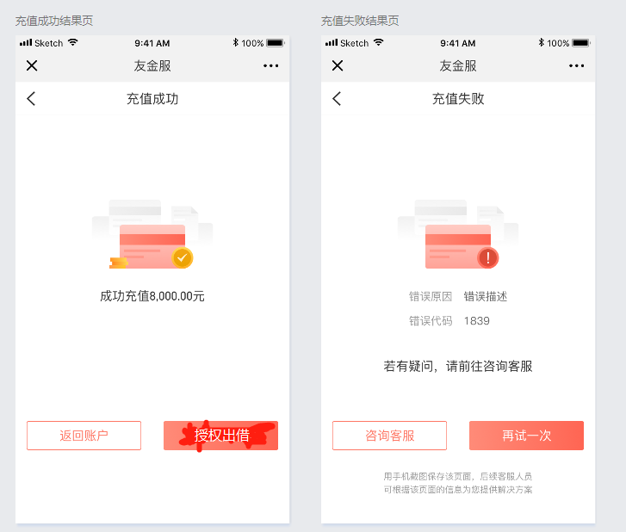

⑩充值成功反馈

i. 点击【返回账户】进入账户页；

ii. 点击【授权出借】进入出借列表页；

iii.文案：成功充值 {成功充值金额}元。金额保留小数点后两位，有千分号。

（11）充值失败反馈

i.文案：错误原因：xxxx 错误代码：xxxxxx 若有疑问，请前往咨询客服。错误原因和错误代码以现在的规则为准。

ii. 点击【再试一次】返回充值页，新页面不留存填写内容。

iii. 点击【咨询客服】前往在线客服页。

（12）特殊情况：待激活用户进入充值时，进入旧快捷充值页面，且弹窗提示进行快捷充值激活账户。（这里处理方式同现在。）

### 6.2.默认充值方式为转账支付

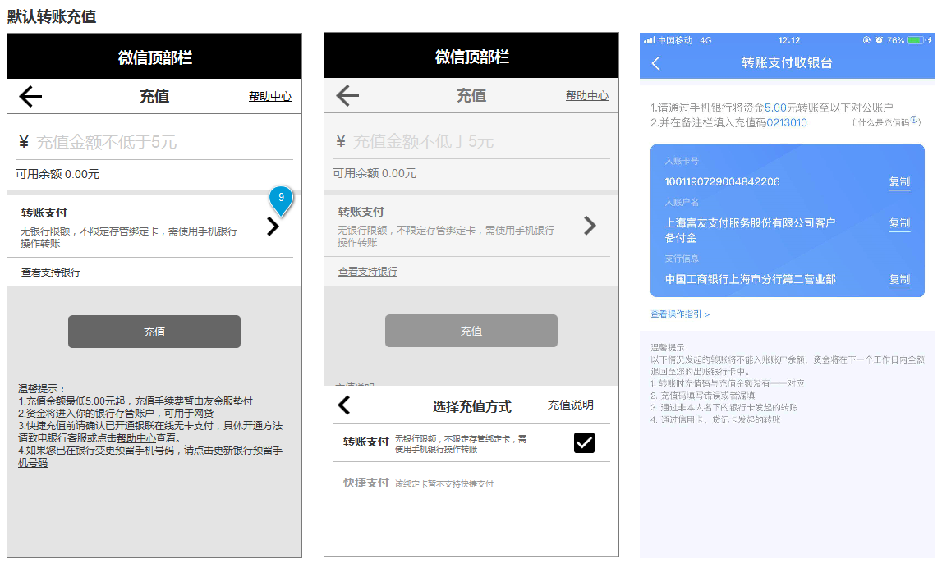

① 转账支付方式（功能与[PLATFORM-729](http://172.29.3.241/browse/PLATFORM-729)相同）

i.默认为转账充值时，用户不可以切换至快捷支付方式，弹框中“快捷支付”选项置灰，文案：该绑定卡暂不支持快捷支付。

iii.【查看支持银行】按键：点击前往支持银行页。

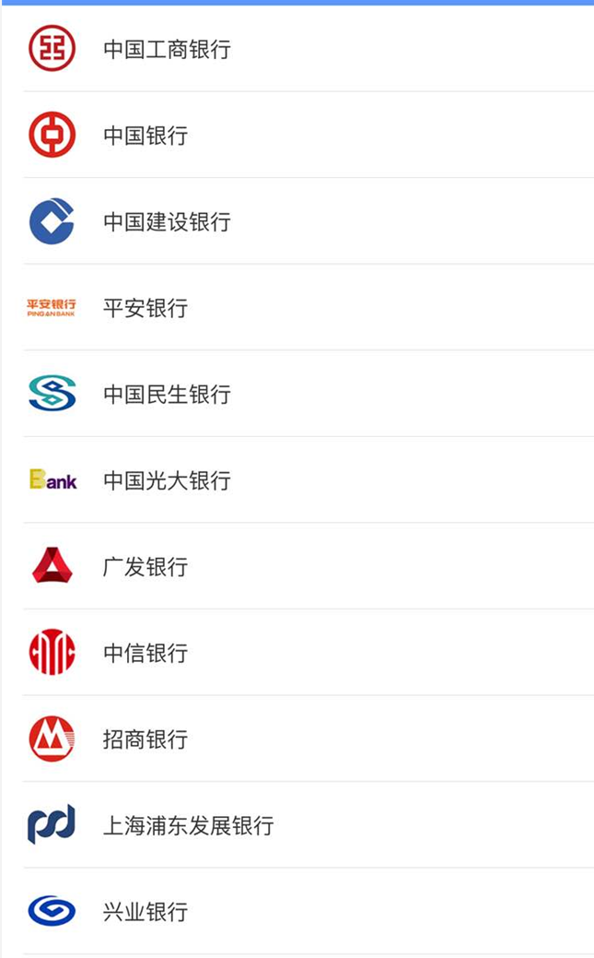

iii. 【充值】按键

当输入金额低于5元，则按键置灰不可点击。当输入金额>5，按键可用，点击转跳至“转账支付收银台”页。

②转账支付收银台

i. 页面信息：充值码、充值金额、入账户名、支行信息、入账卡号（字段都是调用富友转账充值API接口返回的值）

ii. 金额与转账支付页面输入金额统一；

iii.页面刷新生成不同的充值码，每个充值码的有效时间为72小时。点击充值码右上方【？】，弹出弹框，弹框文案：

充值码由7为数字组成，将作为您转账时匹配入账的唯一凭证，操作转账时，需将充值码填入备注信息栏（如：用途、附言、摘要）。该码需与充值金额一一对应，且仅能使用一次，否则将导致入账失败，资金下一个工作日返回至您的出账银行卡中。

iv.查看操作指引：点击弹出说明弹层。点击【退出】关闭弹层。

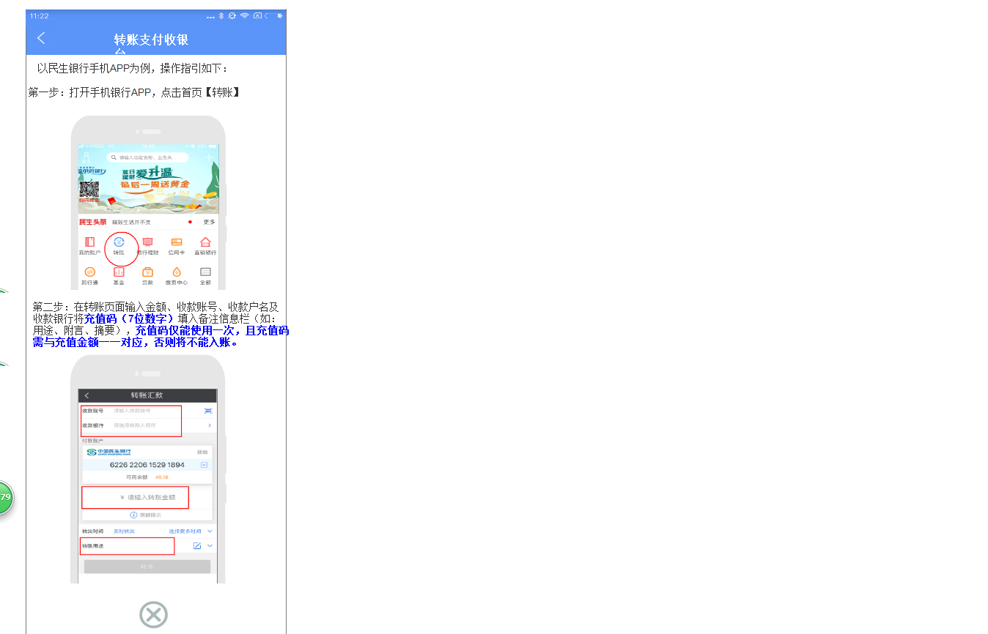

文案：

以民生银行手机APP为例，操作指引如下：

第一步：打开手机银行APP，点击首页【转账】

第二步：在转账页面输入金额、收款账号、收款户名及收款银行将充值码（7位数字）填入备注信息栏（如：用途、附言、摘要），充值码仅能使用一次，且充值码需与充值金额一一对应，否则将不能入账。

v.点击【复制】，复制对应项文字内容。

vi.温馨提示文案：

以下情况发起的转账将不能入账账户余额，资金将在下一个工作日内全额退回至您的出账银行卡中。

1.线下转账时充值码与充值金额没有一一对应；

2. 充值码填写错误或者漏填；

3. 通过非本人名下的银行卡发起的转账；

4. 通过信用卡、贷记卡发起的转账；

3. 特殊情况

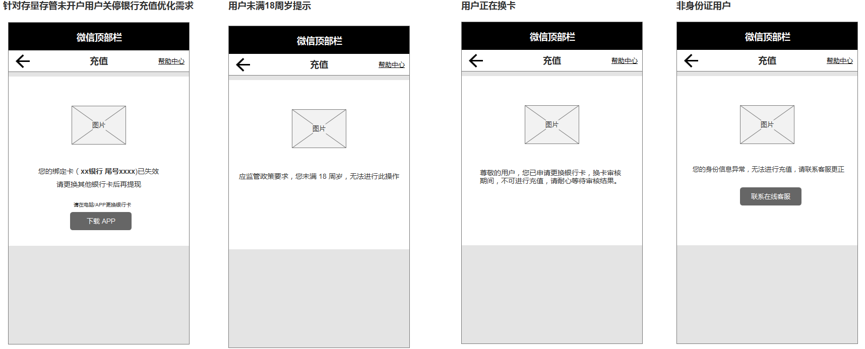

i. 针对存管迁移时有债权且已解绑的用户, 用户不能充值，用户进入充值转跳至提示页面。文案：您的存管账户绑定卡（xx银行 尾号xxxx）已失效 请更换其它银行卡后再充值 请在电脑/ APP 更换银行卡；点击【下载APP】前往应用宝app的下载页面。点击<，返回进入充值前的页面。

ii.用户未满18岁，进入充值转跳至提示页面。文案：应监管政策要求，您未满 18 周岁，无法进行此操作点击页面右上方【帮助中心】，转跳至帮助中心页。点击<，返回进入提现前的页面。

iii. 用户银行卡正在换卡时，用户不能充值，进入充值转跳至提示页面。页面文案内容：

尊敬的用户，您已申请更换银行卡，换卡审核期间，不可进行充值，请耐心等待审核结果点击页面右上方【帮助中心】，转跳至帮助中心页。点击<，返回进入提现前的页面。

iv.存管开户类型为非身份证开户的用户，进行充值时展示提示页面，文案如下：

您的身份信息异常，无法进行充值，请联系客服更正

点击【前往在线客服】转跳至在线客服。。点击<，返回进入提现前的页面。